УТВЕРЖДЕНО
распоряжением
заместителя главы городского округа «город Якутск»
от________________№__________________
.
СВЕДЕНИЯ О ЗЕМЕЛЬНОМ УЧАСТКЕ
«ПРОЕКТ МЕЖЕВАНИЯ ТЕРРИТОРИИ КВАРТАЛА «СЕВЕРНЫЙ (НАМСКИЙ ТРАКТ 17 КМ)»
ГО «ГОРОД ЯКУТСК», №795 ОТ 19.05.2016 Г.
УСЛОВНЫЙ НОМЕР УЧАСТКА 5.271- с площадью 1000 кв.м
Кадастровый квартал: 14:35:106004
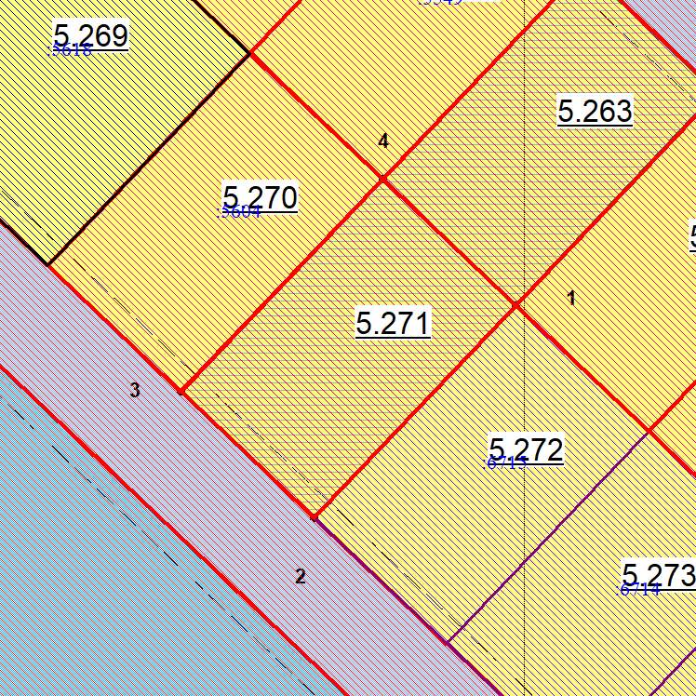
Масштаб 1: 500

№ | Х | У
1 | 896676,57 | 539498,81
2 | 896693,78 | 539480,68
3 | 896664,77 | 539453,15
4 | 896647,56 | 539471,28

